**1.** Las siguientes clausulas corresponden al programa “menú” de un restaurante. El

restaurante ofrece **menús completos** compuestos por una entrada, un plato principal y un

postre. El plato principal puede ser carne o pescado.

%clauses

entrada(paella).

entrada(gazpacho).

entrada(consomé).

carne(filete_de_cerdo).

carne(pollo_asado).

pescado(trucha).

pescado(bacalao).

postre(flan).

postre(helado).

postre(pastel).

%fin clauses

Implementar las reglas necesarias para formular las siguientes consultas en Prolog:

a) Cuáles son los menús que ofrece el restaurante?

b) Cuáles son los menús que tienen Consomé en las entradas?

c) Cuáles son los menús que no contienen flan como postre?

**3.**  El árbol genealógico siguiente:

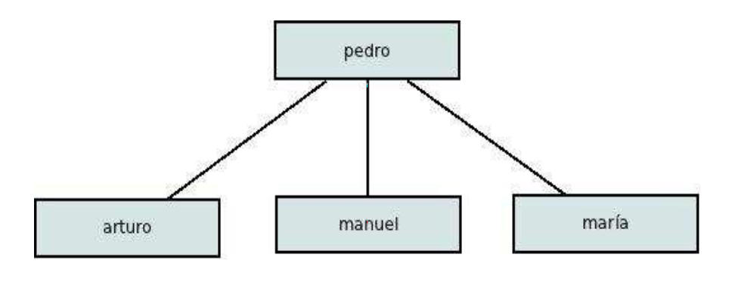

  se describe con el programa Prolog:

hombre(pedro) .

hombre(manuel) .

hombre(arturo) .

mujer(maría).

padre(pedro, manuel).

padre(pedro, arturo).

padre(pedro, maría) .

A partir de estas afirmaciones, formular las reglas generales de:

niño(X,Y)//expresa que X es hijo o hija de Y.

hijo(X,Y)//expresa que X es un hijo varón de Y.

hija(x,y)//expresa que X es una hija de Y.

hermano-o-hermana(X,Y)//expresa que X es hermano o hermana de Y.

hermano(X,Y)//expresa que X es un hermano de Y.

hermana(X,Y)//expresa que X es una hermana de Y.

*Nota:*  Un individuo no puede ser hermano ni  hermana de sí mismo.

**4.**    Una agencia de viajes propone a sus clientes viajes de una o dos semanas a Roma,

      Londres o Túnez.

      El catálogo de la agencia contiene, para cada destino, el precio del transporte (con     independencia de la duración) y el precio de una semana de estancia que varía según el destino y el nivel de comodidad elegidos: hotel, hostal o camping.

Escribir el conjunto de declaraciones que describen este catálogo (se muestra a continuación).

%clauses

transporte(roma,20).

transporte(londres,30).

transporte(tunez,10).

alojamiento(roma,hotel,50).

alojamiento(roma,hostal,30).

alojamiento(roma,camping,10).

alojamiento(londres,hotel,60).

alojamiento(londres,hostal,40).

alojamiento(londres,camping,20).

alojamiento(tunez,hotel,40).

alojamiento(tunez,hostal,20).

alojamiento(tunez,camping,5).

%finclauses

Expresar la relación viaje(C,S,H,P) que se interpreta por: el viaje a la ciudad *C*

      durante *S* semanas con estancia en H cuesta *P* pesos.

      Completar con viajeeconomico(C,S,H,P,Pmax) que expresa que el costo P es menor quePmax pesos.

Se utilizarán las reglas secundarias:

multiplicar (P,X,Y):- P is X*Y.

sumar (S,X,Y):- S is X+Y.

menor (X,Y):-  X<Y

interpretables respectivamente por:  P= X*Y; S= X+Y ; X<Y.

9. Listado anual de comisiones.

Dado el listado de vendedores y ventas semestrales se desea obtener el listado anual de  comisiones.

Las comisiones se liquidan de la siguiente manera:

20% del total vendido en el año para aquellos vendedores que hayan tenido ventas en ambos semestres y cada una de ellas supera los $ 20000.

10% del total vendido en el año para aquellos vendedores que hayan tenido ventas en ambos semestres, pero no superan los $ 20000 en alguno de estos.

5% del total vendido para los vendedores que no registran ventas en algún semestre

se dispone de los siguientes datos:

**ventas1erSem(vendedor, importe).**

**.**

**.**

**ventas2doSem(vendedor, importe).**

Nota: No todos los vendedores venden en ambos semestres, todos los importes son mayores que cero. En caso de no registrarse ventas en algún semestre, no figura la regla correspondiente para ese vendedor.

11.   Realizar un programa PROLOG que permita encontrar a los antecesores de una persona.

10. Recursividad en prolog:

1. Codifique en prolog las reglas necesarias para obtener el término N en la serie de Gauss
2. Codifique en prolog las reglas necesarias para obtener el término N en la serie de Fibonacci
3. Codifique en prolog las reglas necesarias para obtener el factorial de un número natural N.
4. Codifique en prolog las reglas necesarias para obtener el producto de dos numeros  X e Y, aplicando sumas sucesivas.
5. Codifique en prolog las reglas necesarias para obtener la potencia N de un numero X aplicando multiplicaciones sucesivas.
6. Codifique en prolog las reglas necesarias para obtener la el cociente entre dos números a partir de restas sucesivas.
7. Idem 6, pero que permita obtener el cociente y el resto.

EJERCICIOS TOMADOS EN PARCIALES

A) Dada una lista de figuras:

*Rectangulo(R1,R2).*

*Triangulo(T1,T2).*

*Circulo(C1).*

*Cuadrado(C2).*

Escribir las reglas prolog que considere necesarias para hallar la figura de área máxima.

B) Escalera:

Una escalera se puede subir de a 1 escalón, de a 2 escalones o de a 3 escalones.

Es decir, para ir del escalón 0 al escalón 1, hay una forma posible de llegar: 0-1.

Para ir del escalón 0 al 2, hay dos formas posibles de llegar: 0-1-1 | 0-2.

Para ir del escalón 0 al 3, hay cuatro formas posibles de llegar: 0-1-1-1 | 0-1-2 | 0-2-1 | 0-3.

Para ir del escalón 0 al 4, hay un total de siete formas posibles de llegar:

Formas(4,F) = 7.

* + - * 1. | 0-2-2 | 0-2-1-1 | 0-1-2-1 | 0-1-1-2 | 0-3-1 | 0-1-3

Escribir las reglas prolog que considere necesarias para poder encontrar, dado un escalón, el número de formas posibles de llegar hasta él.